## Что нужно сделать, чтобы подготовиться к семинару 10:

Изучить материалы:

|  |  |
| --- | --- |
| **Тема 7** | **Экономический рост и бизнес-цикл.** |
| *Подтема 7.1.* | *Долгосрочный и краткосрочный макроэкономический анализ.*  Видеолекция 8.1. Долгосрочный и краткосрочный макроэкономический анализ. 6 мин. |
| *Подтема 7.2.* | *Экономический рост*  Видеолекция 8.2. Экономический рост (1). 13 мин.  Видеолекция 8.3. Экономический рост (2). 11 мин.  Экономический цикл  Видеолекция 8.4. Экономический цикл. Виды безработицы. Потенциальный ВВП. 13 мин.  Видеолекция 8.5. Чем опасен "перегрев" экономики? 7 мин.  Видеолекция 8.6. Финансовые пузыри. 10 мин.  Видеолекция 8.7. Фазы экономического цикла. 14 мин. |
| *Подтема 7.3.* | *Модель AD-AS*  Видеолекция 8.8. Причины колебаний экономической активности. Модель AD-AS. 14 мин.  Видеолекция 8.9. Модель AD-AS (2). 16 мин. |
| Краткое содержание темы | Долгосрочный и краткосрочный анализ в макроэкономике. Экономический рост и колебания экономической активности (экономический цикл). Фазы экономического цикла. Про-, контр- и ациклические макропоказатели. Причины колебаний экономической активности. Модель совокупного спроса и совокупного предложения. |
| Задачи обучения | Обсудить причины неравномерного экономического развития различных стран. Познакомиться с разными взглядами на причины неравномерного, циклического развития экономики страны. Разобраться, как связаны текущие оперативные макроэкономические индикаторы со стадиями экономического цикла. |
| Дополнительные материалы/ литература | Г.Мэнкью, М. Тейлор. Экономикс. 2-е изд. Спб.: Питер, 2013 - 656 с. Гл.20, 22.  Ч. Уилан Голая экономика. Разоблачение унылой науки. М.: Манн, Иванов и Фербер, 2017. Гл. 6,13.  Нейл Фергюсон Восхождение денег; пер. с англ. А. Коляндра, И. Файбисовича. М.: Астрель, 2010. - 431 с. Гл.3.  Ха-Джун Чанг. Как устроена экономика. М: Манн, Иванов и Фербер, 2015. |

***Задачи на самостоятельное решение после просмотра лекций по теме 7:***

Решите эти задачи, пометьте себе правильные ответы. Не все вопросы отсюда мы будем обсуждать на семинарах: это задания для Вашего самоконтроля. Однако они дадут Вам представление о том, чего ожидать в тестах и о чем Вас будут спрашивать на семинарах (а это помогает набрать баллы активности).

Задания:

1. Выберите единственный верный ответ.

1.1.Что из перечисленного вероятнее всего способствует долгосрочному экономическому развитию экономики страны?

а) большая доля государственного вмешательства, "ручного управления" и регулирования всех сторон экономической деятельности

б) необходимость развиваться в условиях экономических санкций против данной страны со стороны наиболее развитых мировых экономик

в) ожесточенная конкуренция, с едиными четкими "правилами игры" для всех конкурентов

г) богатые природные ресурсы

*Комментарий. Возможно у слушателей будут иные мнения о том. какой ответ верен (и возможно они даже будут в чем-то правы). В таком случае можно организовать общую дискуссию с изложением и защитой разных точек зрения, приведением конкретных исторических примеров.*

1.2. Предположим, в России в 202Х-м году произошли следующие события:

* Бум потребительского и коммерческого кредитования

* Резкий рост цен на недвижимость в Москве и регионах

* Стоимость ценных бумаг на финансовом рынке примерно утроилась.

Как вы охарактеризуете состояние российской экономики в этом году?

а) Стагнация б)Рецессия в) Депрессия г)Перегрев

1.3. Стадии спада экономического цикла ХУЖЕ всего соответствует снижение:

а) уровня безработицы

б) вероятности усиления инфляции в стране

в) объемов промышленного производства

1.4. Если поворотная точка индикатора приходится на момент после поворотной точки экономического цикла, он называется

а) Опережающим б) Запаздывающим в) Предсказывающим

1.5. На рисунке показана динамика курс биткоина к доллару США с 2009 по 2021 гг.

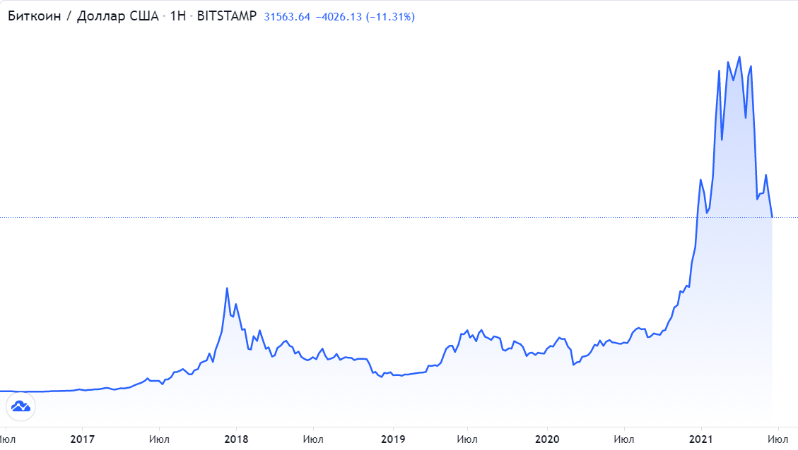

Какой макроэкономический термин, вероятно, лучше всего описывает происходящее на рынке биткоина в 2021 году?

а) Инфляция б) Стагфляция в) Девальвация

г) Финансовый пузырь д) Экономический рост

*Комментарий. Происходящее на рынке биткоина достойно отдельного обсуждения.*

1.6. Выберите пример, которые НЕ относится к структурной безработице.

а) В городе Иваново люди больше не могут найти себе работу на ткацком комбинате, но в городе Тюмень много работы для нефтяников.

б) Крупные западноевропейские корпорации переносят сборочные производства, требующие больших трудозатрат, в страны восточной Европы с дешевой рабочей силой, в результате чего растет безработицы в Западной Европе.

в) Выпускник вуза обнаруживает, что его навыки работы на больших ЭВМ советского производства не востребованы рынком, и вынужден переучиваться на веб - дизайнера.

г) Выпускник вуза ищет себе свое первое место работы, соответствующее полученной специальности и квалификации.

1.7. Повышение тарифов на услуги естественных монополистов приведет прежде всего к...

а) инфляции издержек (т.к сократится совокупное предложение)

б) инфляции издержек (т.к сократится совокупный спрос)

в) инфляции спроса (т.к увеличится совокупный спрос)

г) инфляции спроса (т.к сократится совокупный спрос)

1.8. Выберите рисунок, лучше всего иллюстрирующий рецессию в экономике из-за пессимизма инвесторов, который привел к снижению инвестиционных расходов (предполагается, что изначально экономика страны находилась в точке 1)?

а) б) в) г)

ВВП

AD

P

P

1

SRAS

LRAS

ВВП

AD

P

P

1

SRAS

LRAS

ВВП

AD

P

P

1

LRAS

ВВП

AD

P

SRAS

P

1

LRAS

2. Выберите среди указанных точек все, в которых …

Время

Реальный ВВП

ВВП, потенциальный

ВВП, фактический

Бремя

Аремя

Время

Гремя

Дремя

Еремя

Жремя

а) …имеет место «перегрев» экономики.

б) …фактический уровень безработицы будет выше естественного уровня.

в) … экономика находится на уровне полной занятости.

3. Население некой страны составляет 140 млн. чел. Из них половина – экономически активное население. Численность фрикционных безработных: 0,5 млн. чел., численность структурных безработных: 3 млн. чел., численность циклических безработных: 7 млн. чел.

3.1. Рассчитайте: численность занятых, уровень безработицы и естественный уровень безработицы.

*Подсказка (часть ответа): u= 15% , u0= 5%.*

3.2. Если коэффициент Оукена равен 2, на сколько процентов и в какую сторону фактический ВВП отклоняется от потенциального?

3.3. Если фактический ВВП равен 40 трлн. у.е., то чему равен потенциальный ВВП?

4. В некоторой стране А в настоящий момент 2 млн. безработных, а уровень безработицы составляет 4%. Также известно, что фактический ВВП страны А в данный момент на 5% **выше** потенциального, а коэффициент Оукена равен 2,5.

4.1. Определите естественный уровень безработицы

*Подсказка (часть ответа): u0 = 6%*

4.2. Рассчитайте суммарное количество фрикционных и структурных безработных в ситуации полной занятости.

*Подсказка (часть ответа): LF = 50. Uфр+стр  = 3 млн. чел.*

Y=120+80P

Y=220-20P

Y=200-20P

AD1

AD2

LRAS

SRAS

5. Исходные данные приведены на рисунке справа.

Кроме того известно, что в экономике

естественный уровень безработицы равен u0= 5 %, а коэффициент Оукена равен 2,5.

5.1. Чему равен потенциальный ВВП?

5.2. Какие из перечисленных ниже событий могли привести к показанному на рисунке сдвигу кривой AD?

* Рост государственных закупок товаров и услуг
* Повышение налогов
* Сокращение трансфертов
* Государственное стимулирование экспорта
* Увеличение денежной массы
* Сокращение государственных программ поддержки отечественных производителей

5.3. В какой точке в **краткосрочном** периоде окажется экономика после сдвига совокупного спроса в положение AD2? Рассчитайте в ней уровень цен (P), величину ВВП (Y ) и уровень безработицы (u). *Подсказка - в последнем случае воспользуйтесь формулой Оукена и результатами из п. 5.1.*

6. В каком из перечисленных случаев изменяется весь совокупный спрос (сдвигается график AD), и в каком – только величина совокупного спроса (движение вдоль по графику AD)?

а) Укрепление рубля относительно доллара приводит к тому, что цены в России повышаются относительно цен за рубежом, и российских товаров и услуг готовы купить меньше, чем до укрепления.

б) Если цены в России повысятся относительно цен за рубежом, то, при прочих равных условиях, российских товаров и услуг будут готовы купить меньше, чем до повышения.

в) Правительство готово больше тратить на закупку боевой техники и обеспечение безопасности страны.

г) Уменьшение количества денег в обращении приводит к росту процентных ставок, что в свою очередь снижает объем инвестиционных расходов.

д) Рост уровня цен, при прочих равных условиях, может привести к повышению процентных ставок и к падению инвестиций.

е) Люди ожидают (возможно, необоснованно) повышения цен в будущем и делают больше покупок сейчас.

ж) Снижение уровня цен делает людей богаче, чем раньше, даже при неизменном номинальном уровне богатства, и они могут позволить себе больше тратить на потребление.

Проблемные вопросы:

1. Обсудите, какие предпосылки/препятствия для ускорения экономического развития существуют в России. Можно также обсудить реальные исторические примеры, как положительные ("Японское экономическое чудо" после II мировой войны, "Азиатские тигры", быстрое экономическое развития Китая и т.д.), так и отрицательные (некоторые страны Латинской Америки, СССР в период "застоя") и причины экономических успехов/неудач различных стран.

2. Какие признаки «финансового пузыря» вы можете сформулировать? Рассмотрите их на примере АО «МММ». Какие условия в экономике способствуют появлению «пузырей»? Приведите примеры «пузырей» и обсудите условия, способствовавшие их появлению.